PROJET AEGIS
RAPPORT D'AUDIT ET DE DURCISSEMENT DE SÉCURITÉ
Réponse à l'incident de sécurité — Société TechSud

Client : TechSud
Rédigé par : Théofan
Alexandre
Moise
Date : 9 juillet 2026
Statut : confidentiel

Sommaire

1. Contexte et présentation de l'entreprise
TechSud est une PME d'une trentaine de collaborateurs dont l'essentiel de l'activité repose sur un serveur en ligne. L'infrastructure informatique était jusqu'alors gérée de manière fonctionnelle par une équipe interne, sans approche formalisée de la sécurité.
L'infrastructure de l'entreprise se compose des éléments suivants :
Composant | Rôle
Serveur Linux de production | Hébergement du site web et de la base de données
Serveur Linux de sauvegarde | Conservation des sauvegardes
Poste Windows administrateur | Administration de l'infrastructure
Pare-feu / passerelle Internet | Filtrage des flux entrants et sortants
Switch principal | Interconnexion des équipements du réseau local
Stockage partagé | Espace de fichiers mutualisé
Le serveur web héberge une page accessible aux utilisateurs, associée à un système d'identification.

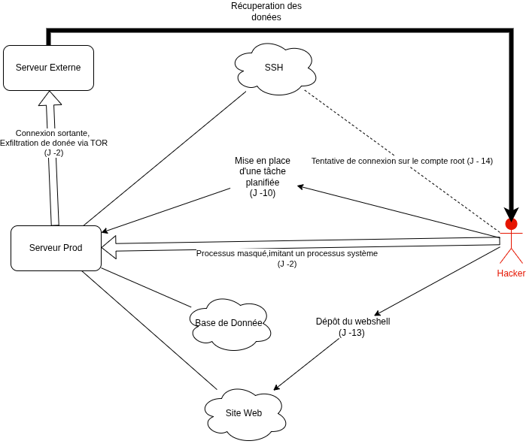
2. Description de l'incident

L'entreprise a fait l'objet d'une attaque progressive sur son serveur de production, depuis l'intrusion initiale jusqu'à l'exfiltration de données. L'attaquant a mis en place plusieurs mécanismes de persistance dont un Webshell et une tâche planifiée avant de tenter une élévation de privilèges via une connexion root, puis de procéder à la récupération d'informations sensibles.

3. Diagnostic — Faiblesses identifiées
L'analyse de l'infrastructure a permis d'identifier un ensemble de failles organisationnelles et techniques ayant favorisé l'incident :
Faiblesse constatée | Risque associé
Mots de passe faibles et prévisibles (ex. « prénom2024 »), partagés entre collaborateurs | Compromission de comptes par attaque en force brute ou par déduction
Sauvegardes non testées régulièrement | Aucune garantie de restauration en cas d'incident
Journaux système non centralisés | Absence de visibilité et de traçabilité des activités suspectes
Absence de mises à jour automatiques | Exposition prolongée à des vulnérabilités connues
Comptes d'anciens employés non désactivés | Accès résiduels non autorisés
SSH exposé sur Internet, connexion root et authentification par mot de passe autorisées | Vecteur d'intrusion direct sur le serveur
Site accessible en HTTP sans redirection HTTPS | Interception possible des données échangées
Interface d'administration accessible sans restriction d'IP | Surface d'attaque élargie sur l'interface sensible
Base MariaDB accessible depuis l'extérieur, compte root sans mot de passe | Accès direct et non authentifié à l'ensemble des données

4. Reconstruction de l'infrastructure

4.1 Déploiement de la nouvelle machine virtuelle
Plutôt que de tenter de récupérer le serveur compromis, le choix a été fait de repartir sur une machine Debian neuve, afin d'éliminer tout risque de persistance de l'attaque initiale.
L'installation a été réalisée à partir d'une image officielle Debian, avec une configuration minimale au départ, suivie d'un durcissement progressif de la machine. Les étapes suivantes ont été effectuées :
- Installation de Debian et définition du mot de passe root
- Création d'un utilisateur disposant des droits d'administration
- Application des mises à jour de sécurité dès le premier démarrage
- Installation de SSH pour l'administration à distance
- Installation du serveur web et de la base de données
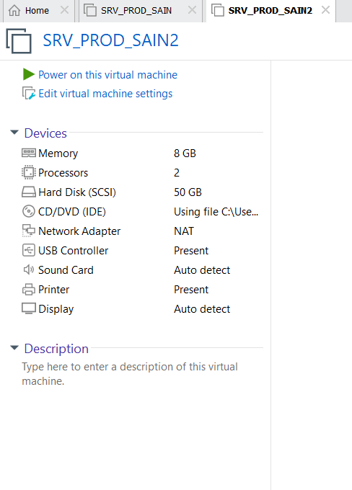

5. Mesures de durcissement

5.1 Pare-feu
Un pare-feu (UFW) a été configuré afin de restreindre les connexions entrantes aux seuls flux strictement nécessaires au fonctionnement du serveur, réduisant ainsi la surface d'attaque exposée sur Internet.
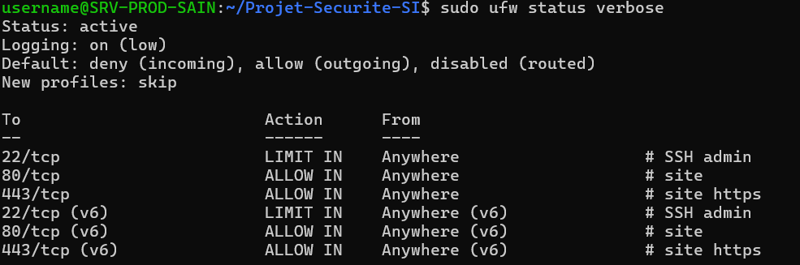

5.2 Protection anti brute-force
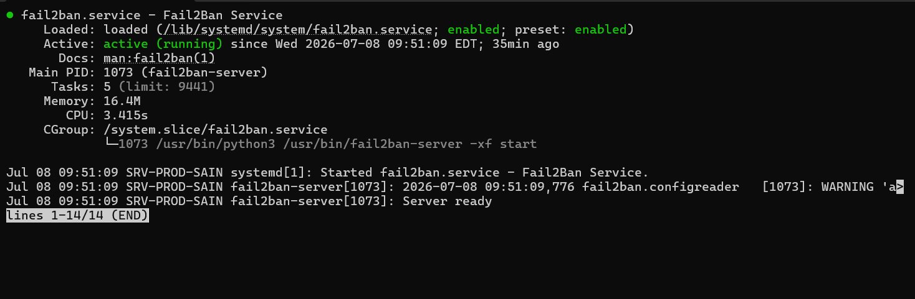
Fail2ban a été déployé afin de détecter et bloquer automatiquement les tentatives de connexion répétées et suspectes, en particulier sur les services SSH et web.

5.3 Sécurisation du serveur SSH
La configuration du serveur SSH a été durcie selon les principes suivants :
- Suppression des services inutiles sur la machine
- Interdiction de la connexion directe en tant que root
- Authentification exclusivement par clé publique, mot de passe désactivé
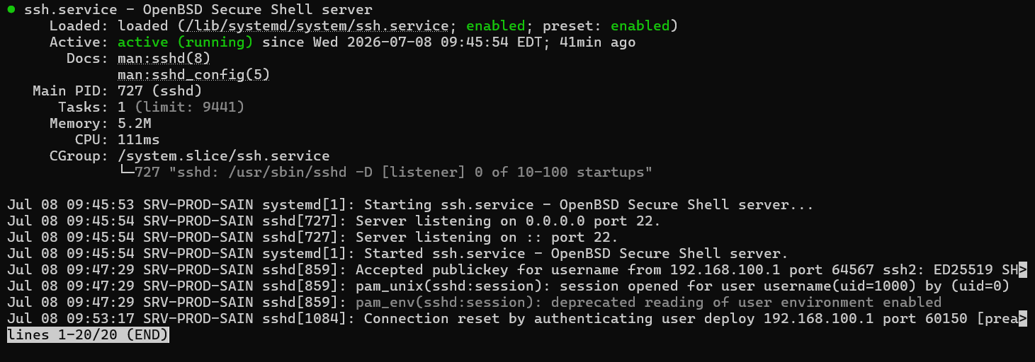

5.4 Suppression des services inutiles
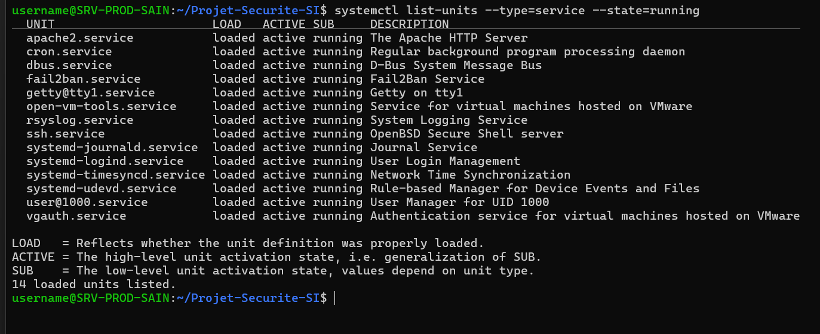
Un inventaire des services actifs sur la machine a été réalisé, et tous les services non indispensables au fonctionnement du serveur ont été désactivés ou désinstallés, afin de réduire la surface d'attaque exposée.

5.5 Restriction de la connexion root
Le droit de connexion directe en tant que root a été retiré : l'accès administrateur ne peut désormais s'obtenir qu'en passant d'abord par un compte utilisateur nominatif, puis par une élévation de privilèges contrôlée (sudo).

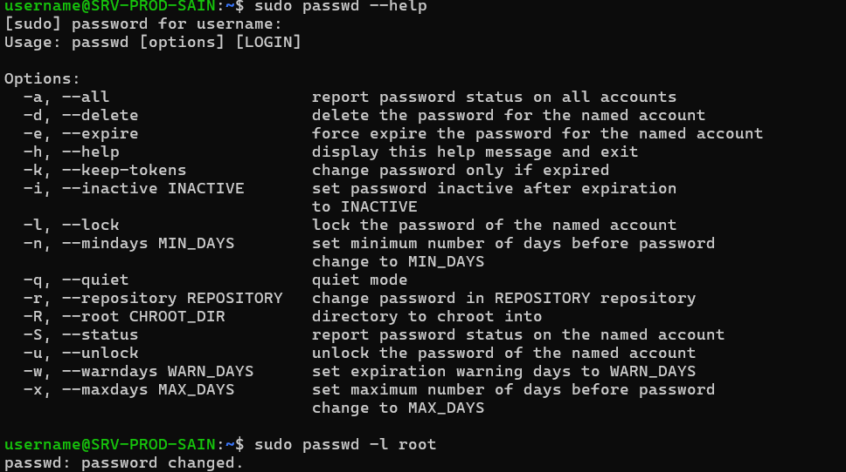

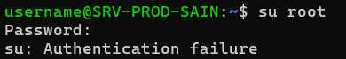

5.6 Permissions et cloisonnement
Les permissions ont été restreintes sur les répertoires sensibles, en particulier sur l'espace web, afin de limiter l'impact d'une éventuelle compromission d'un compte ou d'un service.
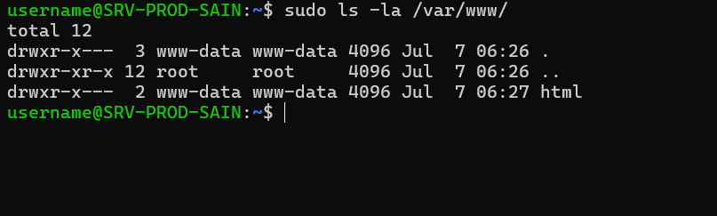

6. Script d'audit automatisé
Un script Python d'audit de sécurité a été développé afin de vérifier automatiquement, de manière modulaire, plusieurs points essentiels de la configuration du serveur :
- Configuration du serveur SSH
- État du pare-feu
- Verrouillage du compte root
- Présence de services inutiles
- Activation de Fail2ban
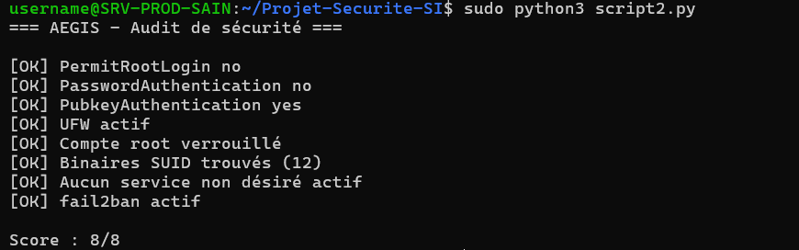
Ce script permet d'obtenir une vue rapide et claire du niveau de sécurisation du serveur : chaque contrôle est indiqué comme conforme ou non conforme, et un score global de sécurité est calculé à l'issue de l'exécution.

7. Bilan de l'intervention

7.1 Mesures de sécurisation mises en place
- Sécurisation de SSH : interdiction de la connexion root et par mot de passe, authentification par clé publique uniquement
- Limitation des permissions sur les répertoires sensibles, dont l'espace web
- Création d'utilisateurs dédiés à des tâches spécifiques (déploiement d'applications, consultation des journaux)
- Migration du site web de HTTP vers HTTPS
- Déploiement d'un pare-feu afin de bloquer toute connexion entrante non désirée
- Installation de Fail2ban afin de prévenir les attaques par force brute

7.2 Axes d'amélioration recommandés
- Centraliser les journaux système pour une meilleure visibilité et traçabilité
- Déployer un outil de gestion de mots de passe pour les collaborateurs
- Mettre en place une politique de mot de passe formalisée
- Automatiser les mises à jour de sécurité
- Mettre en place un processus automatisé de test et de récupération des sauvegardes
- Systématiser la désactivation des comptes après un licenciement ou une fin de contrat
- Rédiger et diffuser une politique de sécurité formelle au sein de l'entreprise

Conclusion
L'intervention menée dans le cadre du projet AEGIS a permis de reconstruire une infrastructure saine pour TechSud et d'y appliquer un premier socle de mesures de sécurité couvrant l'accès distant, le filtrage réseau, la protection contre les attaques automatisées et le chiffrement des échanges web. Ces actions réduisent significativement la surface d'attaque immédiate du serveur.
Toutefois, la sécurité informatique est un processus continu : les axes d'amélioration identifiés (centralisation des journaux, politique de mots de passe, automatisation des mises à jour et des sauvegardes, gouvernance des comptes) devront faire l'objet d'un plan d'action à court et moyen terme afin de consolider durablement le niveau de sécurité de l'entreprise.

